**Phần 1: Các lệnh cơ bản thao tác với Docker**

* docker –version: phiên bản của docker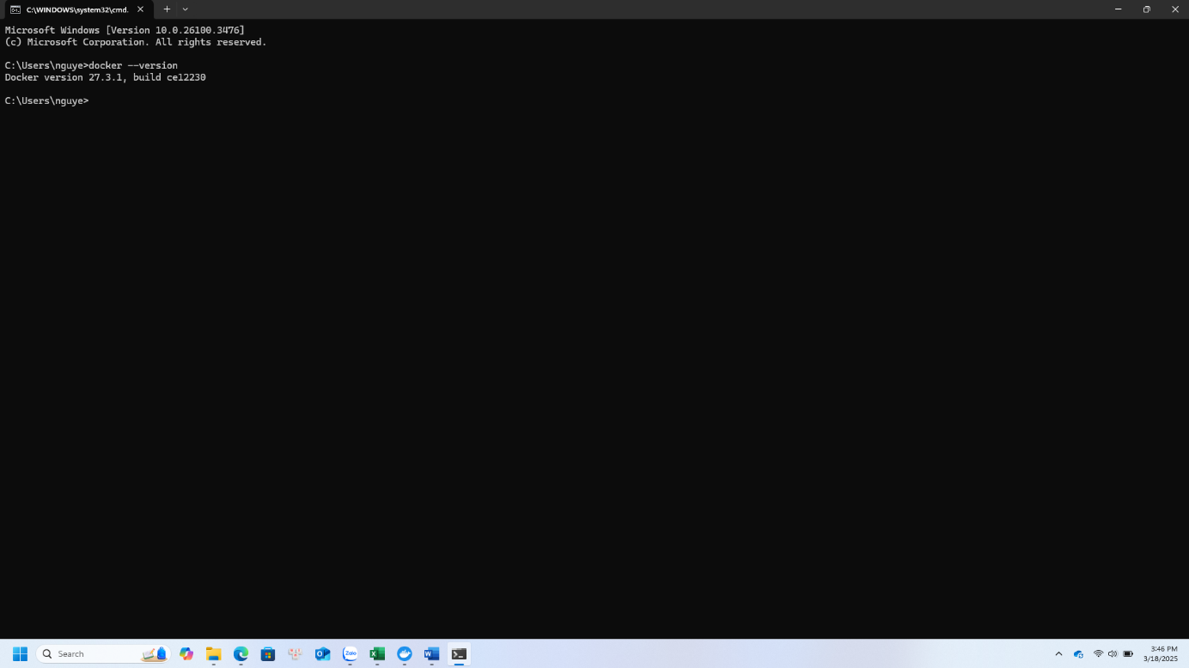
* docker run hello-world: chạy một container hello-world có sẵnA screenshot of a computer

  AI-generated content may be incorrect.
* docker pull nginx : Tải images nginx từ Docker Hub về máy localA computer screen with white text

  AI-generated content may be incorrect.
* docker images : liệt kê tất cả các image có trên máy localA black screen with white text

  AI-generated content may be incorrect.
* docker run -d nginx : chạy container ở chế độ nền, có thể hiểu là container chạy mà không chiếm terminalA screenshot of a computer

  AI-generated content may be incorrect.
* docker ps: Hiển thị danh sách các container đang chạyA black screen with white text

  AI-generated content may be incorrect.
* docker ps -a: Hiển thị tất cả container kể cả những cái không chạyA screenshot of a computer program

  AI-generated content may be incorrect.
* docker logs <container_id> : Hiển thị log của container có id được tìmA screen shot of a computer

  AI-generated content may be incorrect.
* docker exec -it <container_id> /bin/sh : để vào thao tác bên trong container có ID tương ứngA computer screen with white text

  AI-generated content may be incorrect.
* docker stop <container_id> : Tắt một container đang chạyA black screen with white numbers

  AI-generated content may be incorrect.
* docker restart <container_> : chạy lại container có ID tương ứngA screenshot of a computer

  AI-generated content may be incorrect.
* docker rm <container_id> : xóa container với ID tương ứng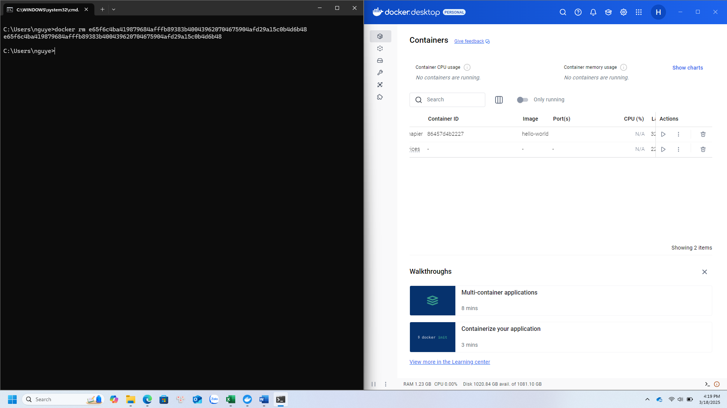
* docker container prune : xóa tất cả container đã ngừngA screenshot of a computer

  AI-generated content may be incorrect.
* docker rmi <image_id> : xóa image với ID tương ứngA screenshot of a computer

  AI-generated content may be incorrect. A screenshot of a computer

  AI-generated content may be incorrect.
* docker image prune -a : xóa tất cả các image không được sử dụngA screenshot of a computer screen

  AI-generated content may be incorrect.
* docker run -d -p 8080:80 nginx: ánh xạ cổng khi chạy container A screenshot of a computer

  AI-generated content may be incorrect.
* docker inspect <container_id>: Hiển thị thông tin chi tiết của container với ID tương ứngA screenshot of a computer

  AI-generated content may be incorrect.
* docker run -d -v mydata:/data nginx : Chạy container và gắn volums mydata vào thư mục /dataA screenshot of a computer

  AI-generated content may be incorrect.
* docker volume ls : Liệt kê danh sách các volume A computer screen with white text

  AI-generated content may be incorrect.
* docker volume prune: xóa tất cả các volume không sử dụng A screenshot of a computer

  AI-generated content may be incorrect.
* docker run -d --name my_nginx nginx: chạy container ở chế độ nền và gắn tên cho nó 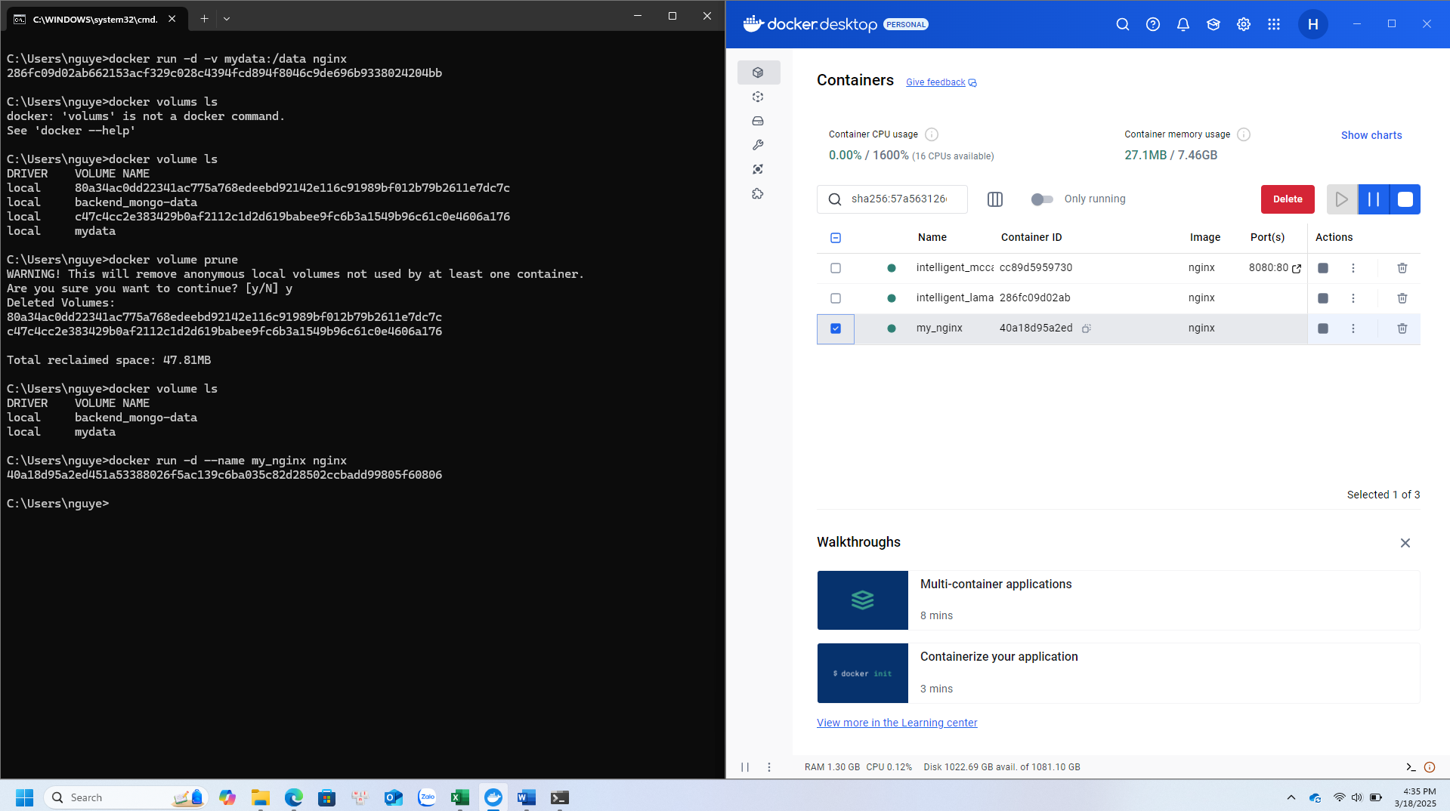
* docker stats: Hiển thị thông tin thống kê sử dụng tài nguyên (CPU, RAM, v.v.) của các container đang chạy. Ctrl + C để ngừng hiển thịA screenshot of a computer

  AI-generated content may be incorrect.
* docker network ls : Liệt kê các network mà docker hiện cóA screenshot of a computer

  AI-generated content may be incorrect.
* docker network create my_network: tạo một network mới có tên tự mình đặt A computer screen shot of a computer

  AI-generated content may be incorrect.
* docker run -d --network my_network --name my_container nginx: chạy container bằng network mới tạo ở trên A computer screen shot of a person

  AI-generated content may be incorrect.
* docker network connect my_network my_nginx: kết nối một container đang chạy với một mạng Docker cụ thể. 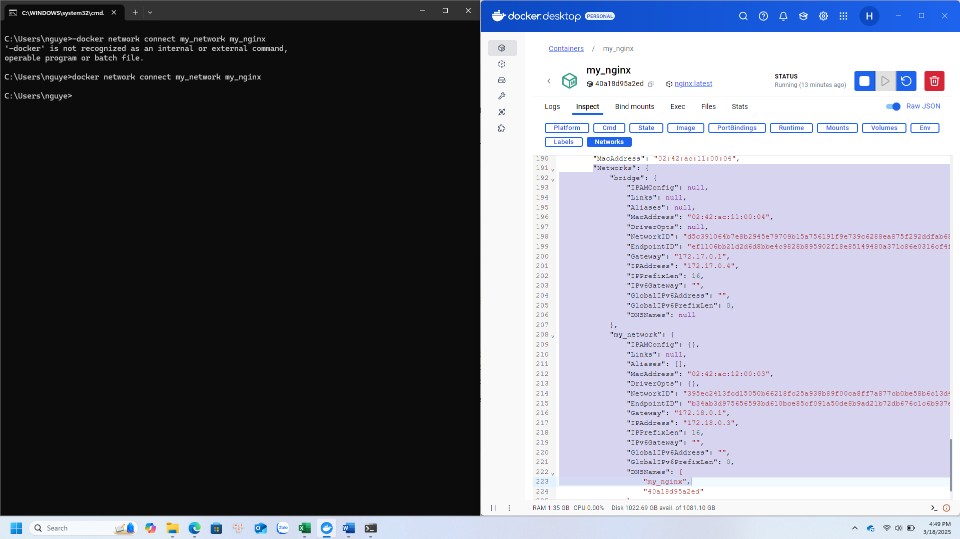
* docker run -d -e MY_ENV=hello_world nginx: Chạy một container từ hình ảnh nginx và đặt biến môi trường ENV với giá trị hello world. A screenshot of a computer screen

  AI-generated content may be incorrect.
* docker logs -f my_nginx: Hiển thị log của container có tên my_nginx và theo dõi log theo thời gian thực (với -f). A screenshot of a computer

  AI-generated content may be incorrect.
* FROM nginx
* COPY index.html /usr/share/nginx/html/index.html A screen shot of a computer

  AI-generated content may be incorrect.
* docker build -t my_nginx_image .
* docker run -d -p 8080:80 my_nginx_image

**Phần 2:**